№ | Наименование | Вид | Количество | Цена
1 | Осыпка | 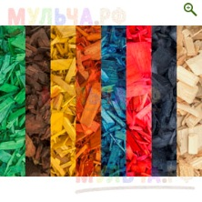 | 10 мешков (60л) на 19м² | 2600
2 | ДСП | 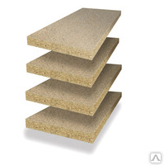 | 1830х2750 мм (5032500 мм²) на 6192214 мм² выходит 1 с небольшим лист ДСП? | 890 р/шт
3 | Пластиковое ограждение | 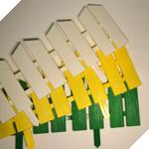 | 20 м (67 штук) | 20400
4 | Постамент | 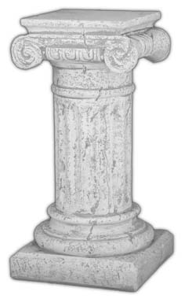 | Высота -70 см,  Ширина/длина – 36 см | 5404
5 | Проволока нержавеющая | 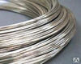 | (1,2-1,6мм) на фигуру потребуется…? | 199 за кг

Цены на материалы взяты со следующих сайтов:
- http://www.tenti.ru
- http://spb.pulscen.ru
- http://мульча.рф
- http://www.landshaft-complex.ru
- http://www.pulscen.ru

